

شعار المدرسة

ينوضع هنا

**المملكة العربية السعودية**

**وزارة التربية والتعليم**

**إدارة التربية والتعليم بمحافظة جدة**

**مكتب التربية والتعليم بشمال جدة**

**مدرسة .................. الابتدائية**



|  |  |  |  |  |
| --- | --- | --- | --- | --- |
| **رقم** | **مسمى المهارة** | **أتقن** | **لم يتقن** | **توقيع ولي الأمر** |
| **19** | **إجراء عملية القسمة يكون ناتج فيها من ثلاثة أرقام على الأكثر بباق وبدون باق** |  |  |  |
| **20** | ا**ستعمال حقائق القسمة الأساسية والأنماط لقسمة مضاعفات (100,10)ذهنيا** |  |  |  |
| **21** | **تعرف ووصف الأشكال الثلاثية الأبعاد ومخططاتها** |  |  |  |
| **22** | **تعرف ووصف الأشكال الثنائية الأبعاد وتصنيفها** |  |  |  |
| **23** | **تعرف ووصف ( الزوايا , المثلثات ) وتصنيفها** |  |  |  |

|  |  |  |
| --- | --- | --- |
| **اسم الطالب :** | **الصف الرابع ( )** | **التاريخ : \ \ 1441هـ** |
| **اختبار مادة الرياضيات الفترة الثالثة** | | |

**السؤال الأول : اوجد ناتج القسمة ثم تحقق من صحة الحل : -**



×



×

**السؤال الثاني : استعمل حقائق القسمة في إيجاد ناتج القسمة التالية ؟**



**=**



**السؤال الثالث : أكمل الفراغ بما تراه مناسبا ؟**



**اسم الشكل :**

**عدد الأوجه :**

**عدد الرؤوس :**

**عدد الأحرف :**

**السؤال الرابع : ضع دائرة حول الإجابة الصحيحة ؟**

1. **الشكل الثنائية الأبعاد :**

**أ- له طول فقط ب- له طول وعرض ب- له طول وعرض وارتفاع**

1. **يسمى الشكل المكون من ثمانية أضلاع :**
2. **سداسي ب- ثماني ج- رباعي**
3. **المربع من الأشكال :**

**أ- ثنائي الأبعاد ب- ثلاثية الأبعاد ج- رباعية الأبعاد**

**السؤال الخامس :**

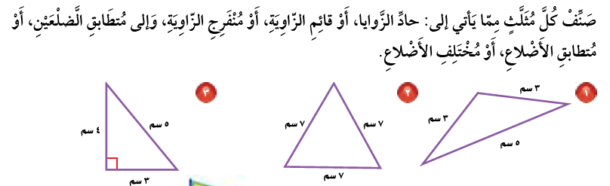

**الأضلاع :**

**الزوايا :**

**الأضلاع :**

**الزوايا :**

**الأضلاع :**

**الزوايا :**